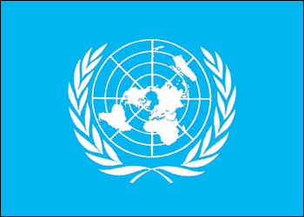


O.N.U - NICE - SAVOIE

Voici ce que la France aurait dû adresser comme Notification au Gouvernement Italien le 8 juillet 1948.
Pourquoi l'a telle fait avec les États Unis d'Amérique mais pas avec l'Italie ?
(comme prévu à l'article 7 du Traité de Paix du 10/02/1947)

Serge ROUSSEAU – 15/11/2010

Je vous laisse consulter le fichier PDF 19480025 qui suit: Vous comprendrez mieux !
Juste pour vous guider; nous nous retrouvons juste après la Charte de l'Atlantique de 1941 (article 1) et après la Charte de l'O.N.U de 1945 (article 102).

